**Abschlussarbeit Entwicklung interaktiver Anwendungen**

1. **Konzept** gegliedert als funktionale und technische Analyse:
2. **Funktionale Analyse**

* Welches Erlebnis soll der Nutzer haben und wie interagiert er mit der Anwendung: Das Erlebnis soll eine mathematische Erfahrung werden mit Krümelmonster. Mit der Anwendung interagiert der Nutzer, in dem er sich die Aufgabe durchliest, die Lösung eingibt und „ok“ drückt.
* Wie interagieren Objekte untereinander: Je nach Antwort, reagiert der Code mit Hilfe einer if-else-Schleife und switch-case auf den Nutzer unterschiedlich.
* Unter welchen Bedingungen sind bestimmte Interaktionen nicht möglich: Ohne „ok“ zu klicken, denn dann wird der Code nicht weiter ausgeführt.
* Detaillierten Beschreibung von Aufbau und Ablauf aus Sicht des Nutzers:

Als erstes wird eine kleine Box in der Mitte des Sichtfeld des Nutzers angezeigt, welche mit Inhalt bestückt ist. Dieser beschreibt die Aufgabe:

Graf Zahl will Krümelmonster rechnen beibringen und stellt zwei Teller mit Keksen hin. Auf dem ersten Teller sind „x“ und auf dem zweiten Teller „y“ Kekse.

Wie viele Kekse hat Krümelmonster insgesamt? Bei der Beantwortung wird im Anschluss auf „ok“ geklickt, welche die Box verschwinden lässt und eine neue erscheinen lässt, welche die Antwort beinhaltet.

* Detaillierten Beschreibung von Interaktionsmöglichkeiten und deren Auswirkungen, inklusive Restriktionen (Aktivitätsdiagramme möglich, welchen Zusammenhang zwischen Nutzeraktivität und Anwendungsreaktion darstellen):

Die Interaktionsmöglichkeit ist eine Eingabe, diese erzeugt verschiedene Reaktionen, wie folgt:

* 1. Eingabe ist eine Zahl und das falsche Ergebnis -> Antwort: Die Antwort ist leider falsch. Nun muss Krümelmonster Salat essen.
  2. Eingabe ist eine Zahl und das richtige Ergebnis: „z“ Kekse ist richtig! Da freut sich Graf Zahl und erstrecht Krümelmonster. Omnomnom!
  3. Eingabe ist keine Zahl -> Antwort: Graf Zahl verzweifelt, da dir nicht mal Ziffern geläufig sind?!

Nach einem weiteren Klick auf das „ok“ dieser Box, verschwindet diese und es erscheinen 2 Balken mit Keksen. Der eine beinhaltet so viele, wie das richtige Ergebnis war und der andere wie viele der Nutzer ausrechnete und eingab. Des Weiteren erscheint je nach Eingabe ein anderes Bild.

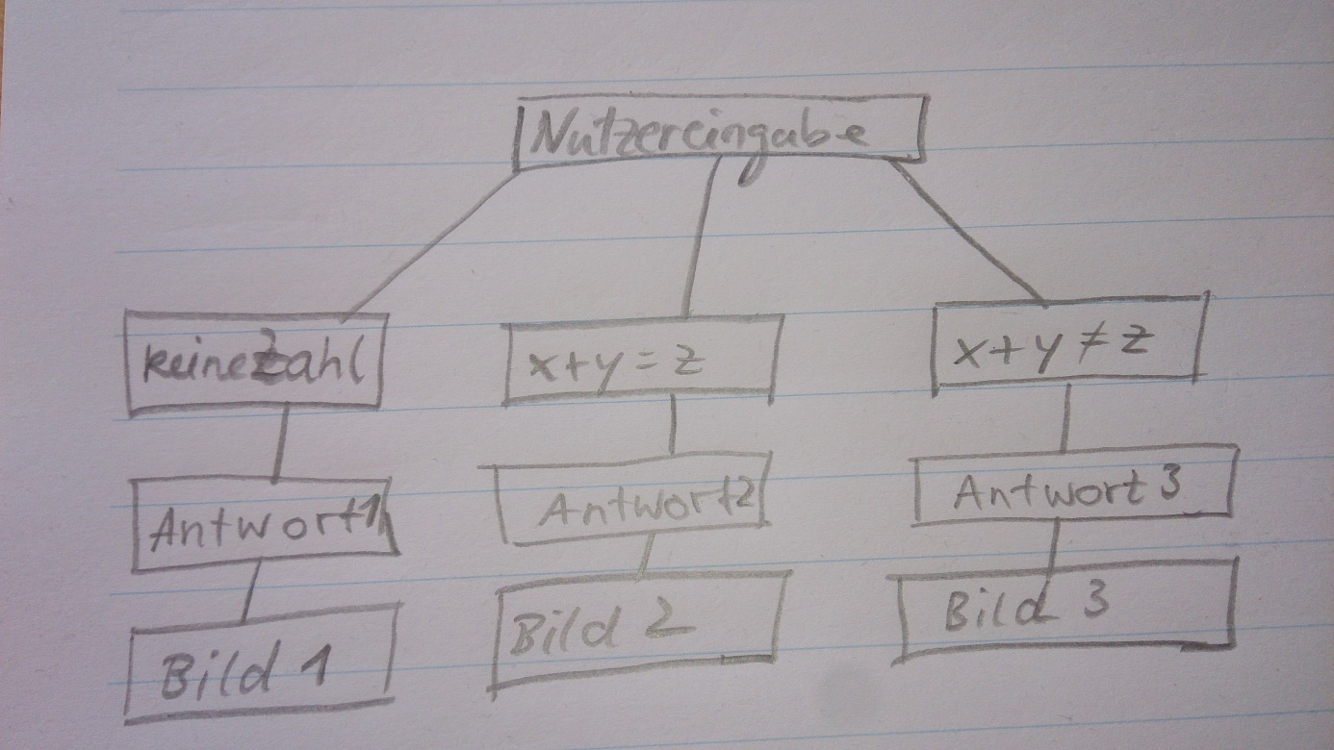

1. **Technische Analyse**

Aktivitätsdiagramme zur Umsetzung der Anwendung auf verschiedenen Detailebenen (grobe Ablauf zur Teilaspekt-Identifizierung „wie setzte ich die Anwendung um?“ -> Teilprobleme „wie setze ich diesen Teil oder diesen Aspekt der Anwendung um?“-> Unterprobleme einfache Lösungen, ggf. Klassendiagramm):

1. Kurze Anleitung zur **Interaktion** mit der Anwendung:
2. Kurze Anleitung zur **Installation** der Anwendung:
3. **Titel**:
4. **Autor**: Janett Stüwe
5. **Jahr**: 2017
6. **Semester**: 2
7. **Studiengang**: Medienkonzeption
8. **Untertitel** (max 40 Zeichen), der Spieler zum Spielen animiert:
9. **Kurzbeschreibung** (max 250 Zeichen), die kurz erklärt wie zu spielen ist:

Rechne die Aufgabe, trage deine Lösung ein, erhalte die Auflösung, rechne eine neue Aufgabe. Beobachte beim Arbeiten die Äpfel.

1. **Erklärung**, dass die Fakultät Digitale Medien die Anwendung bei Veranstaltungen, insbesondere am Tag der Medien, mit einem expliziten Verweis auf den Autor, vorführen darf.

Hiermit erkläre ich, Janett Stüwe, dass die Fakultät Digitale Medien die Anwendung bei Veranstaltungen, insbesondere am Tag der Medien, mit einem expliziten Verweis auf den Autor, vorführen darf.